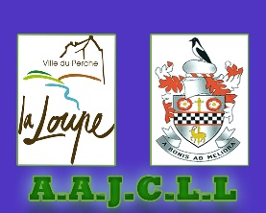 La Loupe, le 13 Décembre 2016

Madame, Monsieur,

Vous êtes cordialement invité(e) à l'assemblée générale de l'Association des Amis des Jumelages du Canton de La Loupe qui aura lieu le :

Vendredi 13 Janvier 2017 à 19h00
Salle 2 du Château Vauban à La Loupe

Ordre du jour :
- Rapport moral
- Rapport financier
- Election du tiers sortant
- Préparation du séjour à Royston en Mai prochain
- Mot du Maire ou de son représentant
- Questions diverses

Si vous souhaitez devenir membre du bureau de l’AAJCLL, merci de vous faire connaître auprès de Mme LEREAU Sophie avant l’assemblée générale.
De plus nous vous rappelons que la cotisation annuelle pour l’année 2017 sera à régler le jour de l'assemblée générale (soit 10€ par adulte).

La présidente Mme LEREAU Sophie.

------------------------------------------------------------------------------------------------------------

Pouvoir

Je soussigné(e), M …………………….……………………………………………….

Donne pouvoir à M ……………..…………………………………de me représenter lors de l’assemblée générale de l’Association des Amis des Jumelages du Canton de LA LOUPE qui se tiendra le 13 Janvier 2017

Fait à ………………………, le ……………………….

« Bon pour pouvoir » et signature

Présidente Mme LEREAU 02.37.81.80.33

